# **TRƯỜNG ĐẠI HỌC SƯ PHẠM**

# **THÀNH PHỐ HỒ CHÍ MINH**

# **KHOA : CÔNG NGHỆ THÔNG TIN**

# **TIỂU LUẬN**

# **Đề tài : Bài Tập Cá NhâNhân**

# **HỌC PHẦN 2511COMP180205-THIẾT KẾ WEB**

# 

# **Thành phố Hồ Chí Minh, ngày   tháng   năm 2025**

# 

# **TRƯỜNG ĐẠI HỌC SƯ PHẠM**

# **THÀNH PHỐ HỒ CHÍ MINH**

# **KHOA : CÔNG NGHỆ THÔNG TIN**

# **TIỂU LUẬN**

# **ĐỀ TÀI :** *BÀI TẬP CÁ NHÂN*

# **HỌC PHẦN 2511COMP180205-THIẾT KẾ WEB**

# 

# Giảng viên giảng dạy :

# Võ Lê Phúc Hậu

# Sinh viên thực hiện :

# Đinh Công Triển 51.01.103.100

# 

# **Thành phố Hồ Chí Minh, ngày   tháng   năm 2025**

# **Lời mở đầu**

# Thiết kế web là những thao tác kết hợp với công cụ kỹ thuật để xây dựng một trang web chất lượng tử giao diện bên ngoài cho đến cấu trúc bên trong. Thời điểm công nghệ như hiện nay, việc thiết kế web không còn nhiều khó khăn bởi sự hỗ trợ tử nhiều nền tảng khác nhau. Thiết kế website là công việc tạo ra một trang trình duyệt riêng cho cá nhân, tổ chức, doanh nghiệp,... Nơi đây sẽ là nơi cung cấp thông tin sản phẩm, trưng bày sản phẩm, quảng bá thương hiệu, cung cấp mọi thông tin liên quan đến dịch vụ hoặc sản phẩm mà công ty đang cung cấp. Ngoài ra đây còn giống như một cửa hàng trực tuyến, có thể trao đổi về các vấn đề kinh doanh, mua, bán các mặt hàng. Nói chính xác hơn thiết kế website là việc tạo ra các trang web hiển thị trên các công cụ tìm kiếm, hiển thị trên internet. Khác với lập trình là phát triển phần mềm, nó đề cập tới các khía cạnh trải nghiệm người dùng hơn, giống như bạn đang tạo ra một cửa hàng trực tuyến đáp ứng tất cả các nhu cầu của khách hàng và làm hài lòng khách hàng mục tiêu của bạn.

# Tất cả những yếu tố này đóng vai trò quan trọng trong việc xác định giao diện và hoạt động của trang web trên các thiết bị khác nhau như máy tính, điện thoại thông minh và máy tính bảng. Để sáng tạo ra các thiết kế giao diện website, bạn cần phải học các phần mềm thiết kế tiêu chuẩn như Photoshop, Illustrator, Figma và Adobe XD. Các nhà thiết kế web sử dụng các phần mềm này để tạo ra các mô hình, cấu trúc giao diện website, thiết kế logo, chỉnh sửa hình ảnh và các phần nội dung khác.

# **Lời cảm ơn**

# Đầu tiên, em xin gửi lời cảm ơn chân thành đến Trường Đại học Sư Phạm Thành phố Hồ Chí Minh đã đưa môn học thiết kế web vào trương trình giảng dạy. Đặc biệt, em xin gửi lời cảm ơn sâu sắc đến giảng viên bộ môn cô Võ Lê Phúc Hậu đã dạy dỗ, truyền đạt những kiến thức quý báu cho chúng em trong suốt thời gian học tập vừa qua. Trong thời gian tham gia lớp học môn thiết kế web của cô, chúng em đã có thêm cho mình nhiều kiến thức bổ ích, tinh thần học tập hiệu quả, nghiêm túc. Đây chắc chắn sẽ là những kiến thức quý báu, là hành trang để chúng em có thể vững bước sau này.

# Bộ môn thiết kế web là môn học thú vị, vô cùng bổ ích và có tính thực tế cao. Đảm bảo cung cấp đủ kiến thức, gắn liền với nhu cầu thực tiễn của sinh viên. Tuy nhiên, do vốn kiến thức còn nhiều hạn chế và khả năng tiếp thu thực tế còn nhiều bỡ ngỡ. Mặc dù em đã cố gắng hết sức nhưng chắc chắn bài tiểu luận khó có thể tránh khỏi những thiếu sót và nhiều chỗ còn chưa chính xác, kính mong thầy/cô xem xét và góp ý để bài tiểu luận của em được hoàn thiện hơn.

# Em xin chân thành cảm ơn!

# **MỤC LỤC PHẦN 1. BÀI TẬP WEBSITE CÁ NHÂN**

# **PHẦN 2. BÀI TẬP QUẢN LÝ SẢN PHẨM PHẦN 3. BÀI TẬP THIẾT KẾ LAYOUT**

# **PHẦN 4. BÀI TẬP HỒ CÁ VUI NHỘN PHẦN 5. BÀI TẬP HALLOWEEN PHẦN 6. BÀI TẬP CURRICULUM VITAE - CV**

# **PHẦN 1. BÀI TẬP WEBSITE CÁ NHÂN**

## Mô tả giao diện

Phần Tiêu đề (Header) - Màu Xanh Dương Lớn:

Chứa tên: ĐINH CÔNG TRIẾN (chữ in hoa, màu trắng).

Chức danh/Thông tin phụ: Sinh Viên Sư Phạm Thành Phố Hồ Chí Minh (chữ thường, màu trắng).

Thanh Điều hướng (Navigation Bar) - Màu Trắng, Dưới Tiêu đề:

Có các mục: Trang Chủ, Kế hoạch học tập, Sở Thích, Liên hệ (in đậm, chữ đen).

Phần Nội dung Chính:

Tiêu đề: Thông tin Cá nhân (In đậm).

Họ và tên: Đinh Công Triến.

Ngày Sinh: 30/08/2007.

Địa chỉ: Địa chỉ cụ thể tại Xã Vĩnh Công, Tỉnh Tây Ninh.

Email: dinhcongtrien1...@gmail.com (Email được che mờ một phần).

Tiêu đề: Giới thiệu Chung (In đậm).

Một đoạn văn bản giới thiệu về bản thân, bắt đầu bằng: "Tôi là một người có tính cách năng động, cầu tiến, ham học hỏi và luôn tìm kiếm cơ hội để học hỏi và phát triển...". Đoạn này nói về mong muốn trở thành giáo viên, học hỏi kiến thức và áp dụng vào thực tế giảng dạy, cùng với việc đã từng tham gia công tác Đoàn/Đội.

Tiêu đề: Kế hoạch học tập: (Chỉ mới là tiêu đề, chưa có nội dung chi tiết rõ ràng, có dấu chấm đen đầu dòng).

Giao diện Hệ thống (Phần dưới cùng của ảnh):

Thanh Taskbar của Windows (có thể là Windows 10 hoặc 11) hiển thị một số biểu tượng ứng dụng đang mở hoặc được ghim (như Edge, File Explorer, Store, Mail, Zalo, Word...).

Có nút "Tập trung" ở góc dưới bên phải màn hình.

Con trỏ chuột đang nằm lơ lửng trên màn hình, gần phần "Giới thiệu Chung".

* **Trang Chủ:**

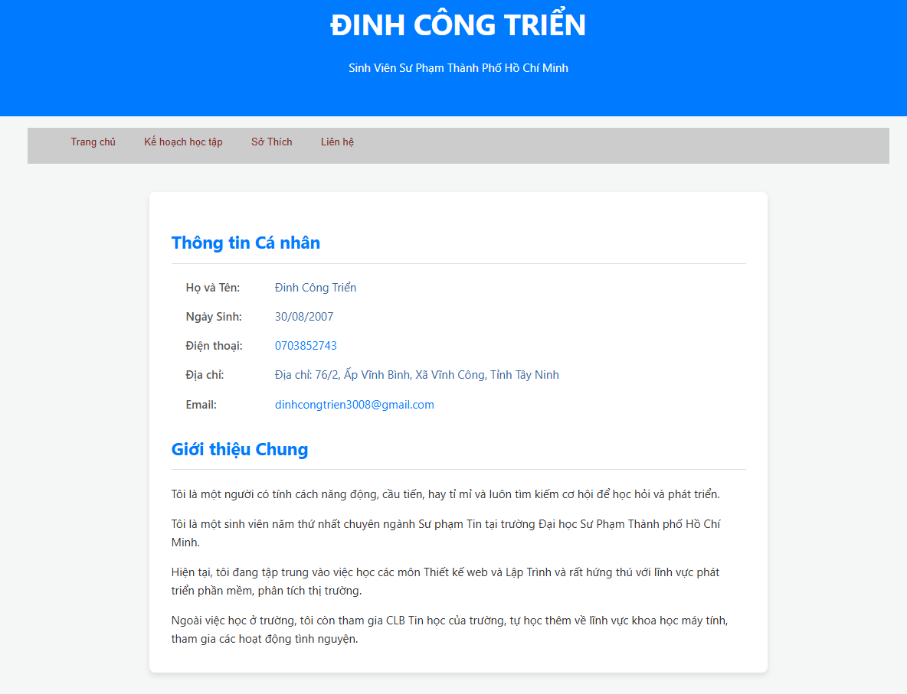

* **Kế hoạch học tập:**

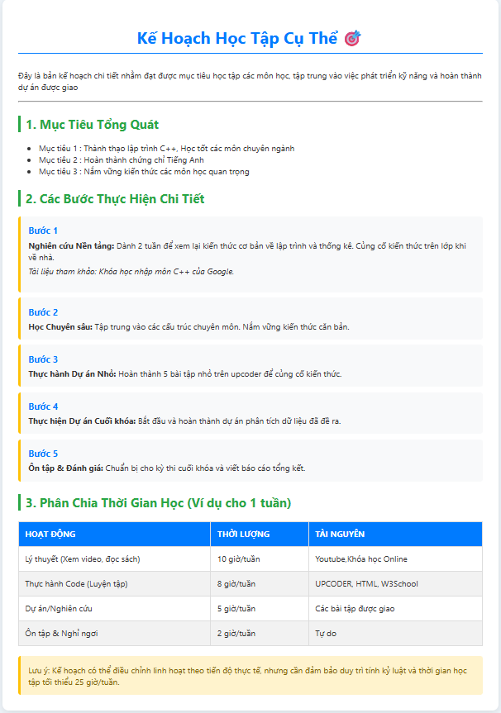

* **Trang Liên hệ:**

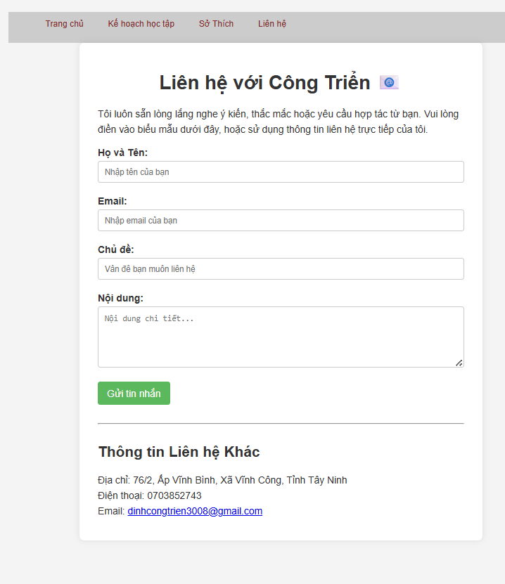

* **Trang sở thích**

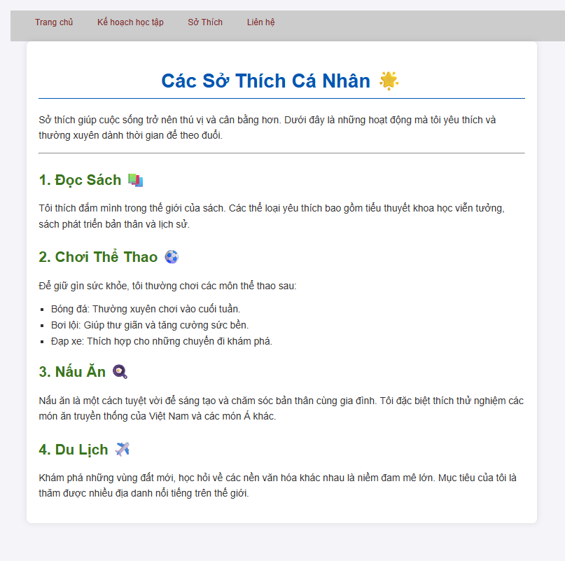

## 1.2. Chức năng của trang Web

**Điều hướng (Navigation):** Cho phép người dùng di chuyển giữa 4 trang: Trang chủ, Kế hoạch học tập, Sở thích, và Liên hệ thông qua thanh menu cố định.

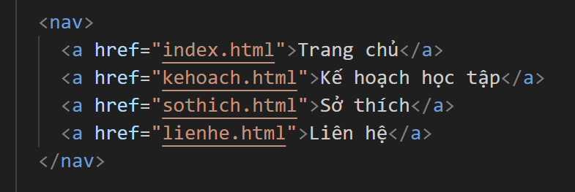

**Thu thập thông tin (Form Submission):** Chức năng gửi dữ liệu từ biểu mẫu Liên hệ (Họ tên, Email, Nội dung) về máy chủ (mô phỏng).

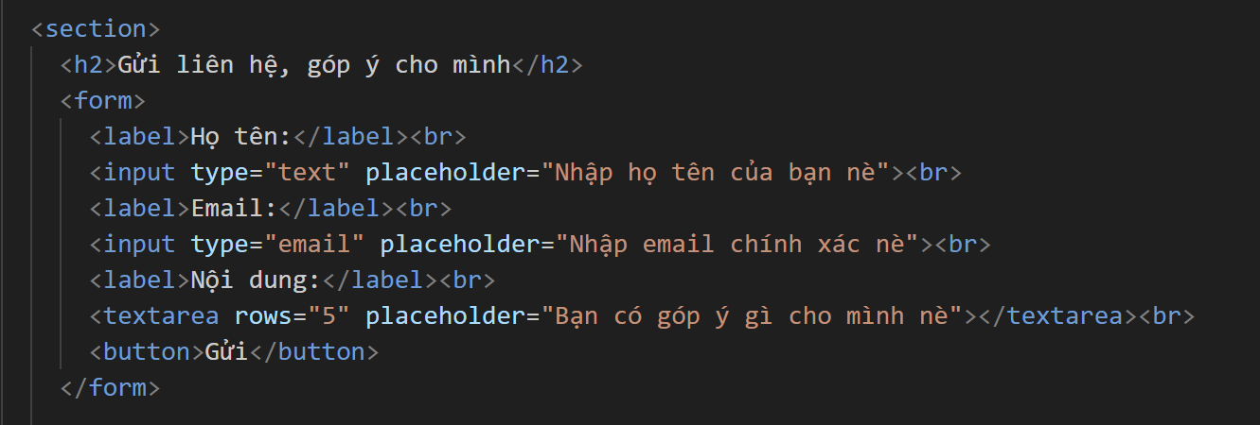

### 

### PHẦN 2. BÀI TẬP QUẢN LÝ SẢN PHẨM

## 2.1. Mô tả giao diện

Giao diện đơn giản trong khung **card** nổi bật trên nền **gradient** hồng-vàng. Chức năng quản lý sản phẩm sử dụng **JavaScript**.  
 Toàn bộ nội dung nằm trong thẻ **card** có **bo góc 15px** và **bóng đổ nhẹ (box-shadow)**, giúp trang trông nổi khối và hiện đại hơn.

Khu vực **"Add New Product"** với trường nhập liệu và nút **"Add"**.

Danh sách sản phẩm hiển thị trong **bảng**, mỗi sản phẩm có nút **"Edit"** và **"Delete"** (có xác nhận và nhập liệu qua hộp thoại).

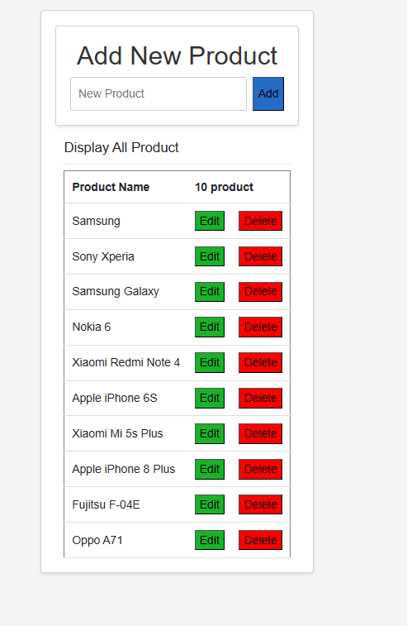

## 2.2.Chức năng của trang Web

**Thêm sản phẩm:** Nhập tên và thêm sản phẩm mới vào danh sách.

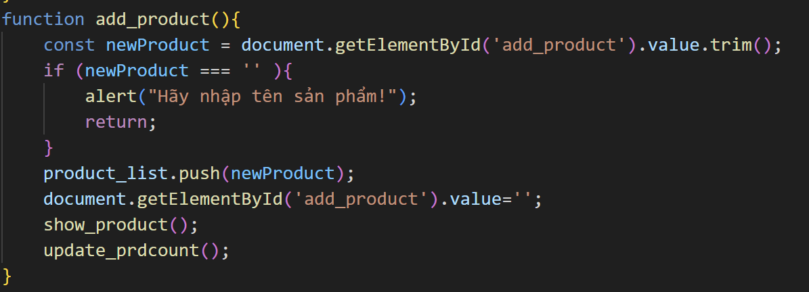

**Sửa sản phẩm:** Cho phép người dùng chỉnh sửa tên của một sản phẩm đã có bằng prompt.

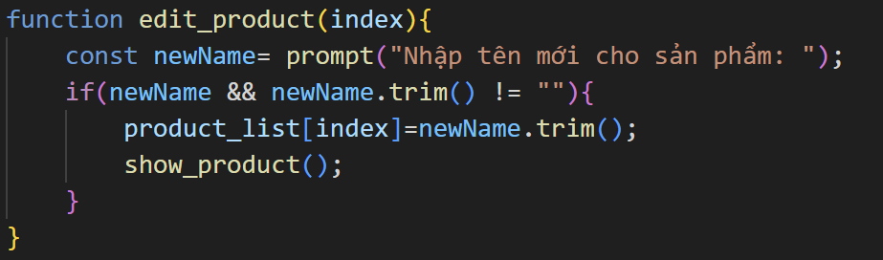

**Xóa sản phẩm:** Xóa một sản phẩm khỏi danh sách sau khi có hộp thoại **confirm()** **xác nhận** .

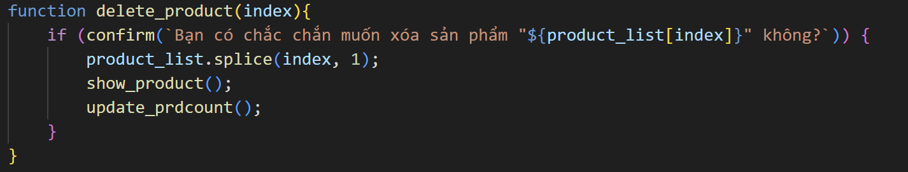

**Hiển thị dữ liệu:** Cập nhật và hiển thị danh sách sản phẩm cùng số lượng sản phẩm hiện tại trong bảng.

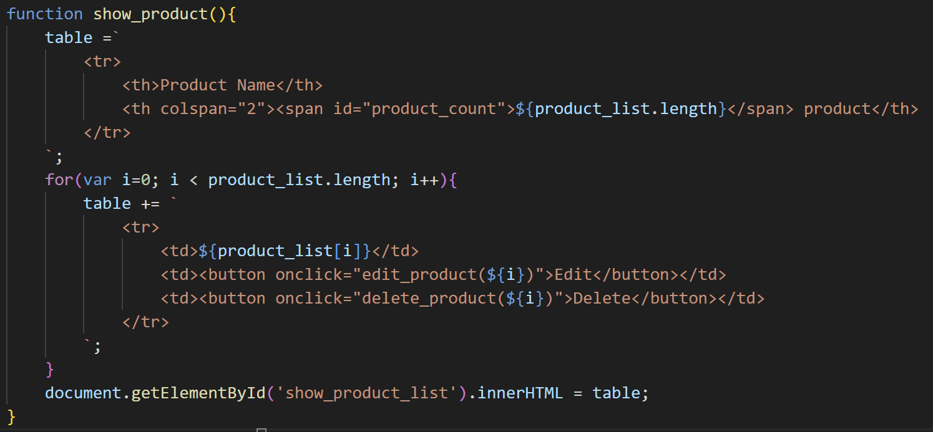

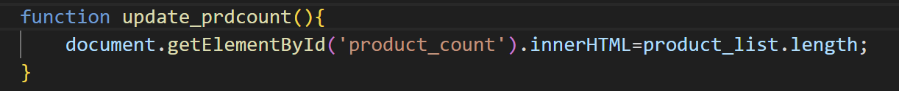

## 2.3. Chức năng nổi bật

* Thực hiện đầy đủ các chức năng **Thêm, Sửa, Xóa (CRUD)** dữ liệu mà **không cần backend** (cơ sở dữ liệu), hoàn toàn dựa vào việc thao tác và cập nhật trực tiếp trên cây DOM của trình duyệt bằng JavaScript thuần.
* Sử dụng hiệu quả các hộp thoại confirm và (prompt để tăng cường trải nghiệm tương tác người dùng khi chỉnh sửa dữ liệu.





* **Giao diện hiện đại:** kết hợp Bootstrap + hiệu ứng CSS.

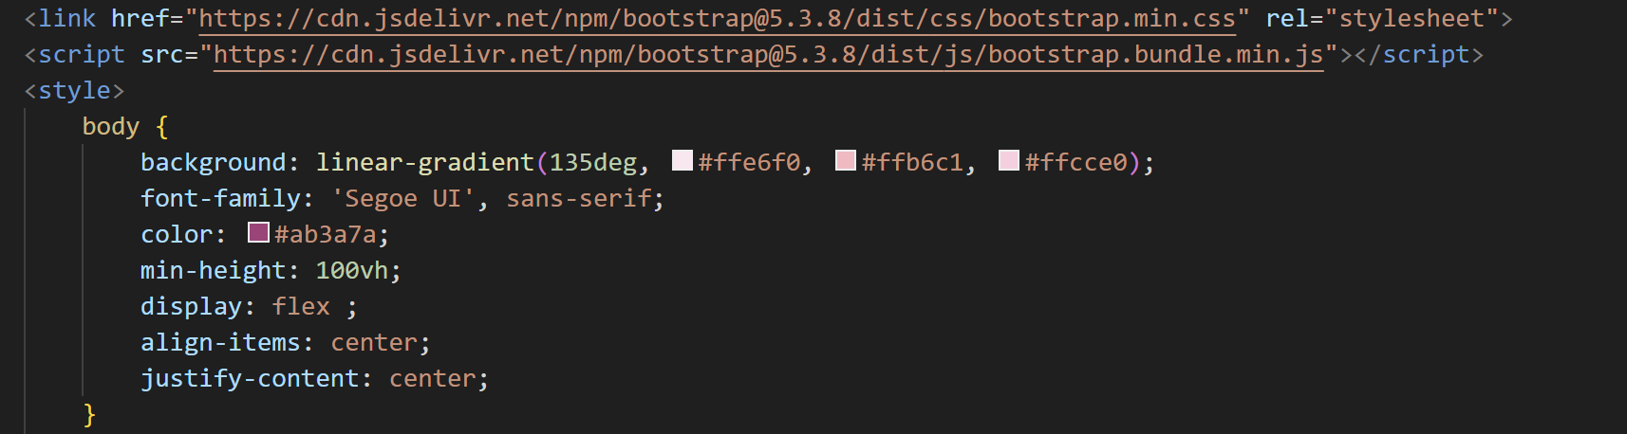

# **PHẦN 3. BÀI TẬP THIẾT KẾ LAYOUT**

## 3.1. Mô tả giao diện

Layout **thương mại điện tử** sử dụng **Bootstrap**, chia thành **khu vực sản phẩm** và **thanh bên (Sidebar)**.

**Header** có nền trắng, logo màu xanh lam của **Trường Đại học Sư phạm TP.HCM**.

**Khu vực sản phẩm** hiển thị dưới dạng **thẻ card** màu trắng, có viền mảnh và bóng nhẹ, mỗi thẻ gồm hình ảnh, tên và giá sản phẩm.

**Sidebar** (thanh bên phải) chứa các card chức năng như Giỏ hàng, Tìm kiếm, Danh mục, đều được trình bày rõ ràng, bố cục cân đối.

* **Layout Trang chủ:** Header chứa logo/tên, Navbar. Khu vực sản phẩm hiển thị dưới dạng **card**. Sidebar chứa **Giỏ hàng**, **Tìm kiếm**, **Chủng loại** (nền màu nâu đỏ).

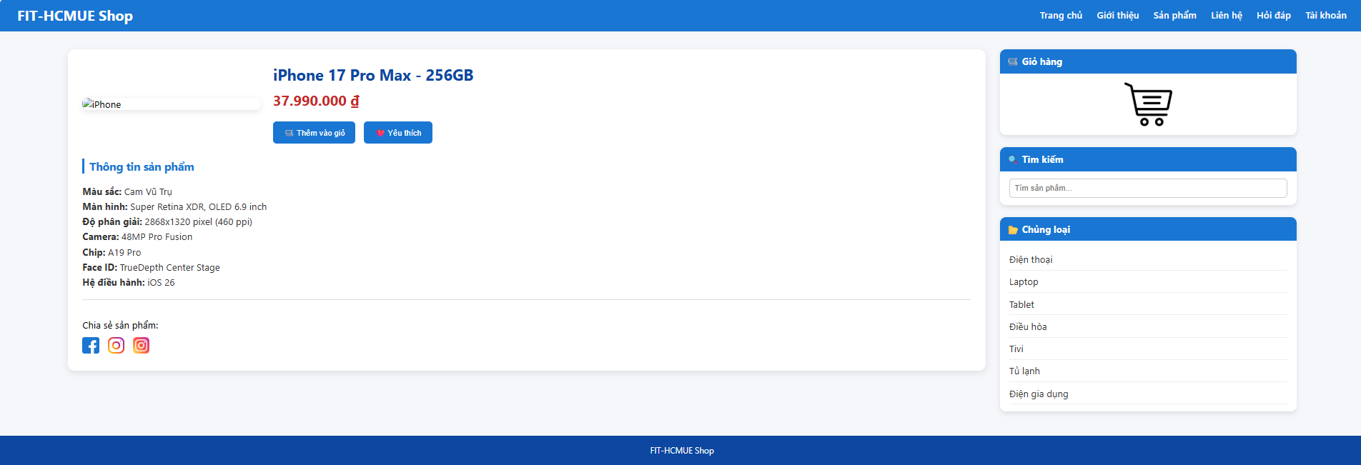

* **Danh sách Sản phẩm:** Trình bày các sản phẩm dạng lưới (grid card)

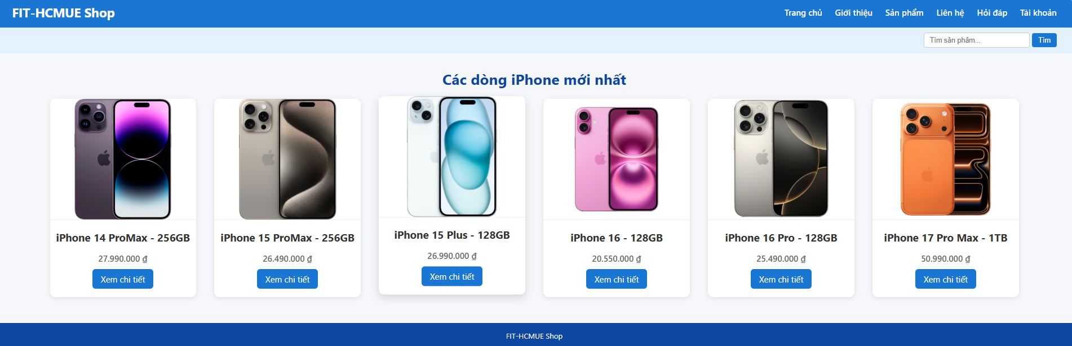

* **Chi tiết Sản phẩm:** Hiển thị ảnh lớn, giá, nút **"Thêm vào giỏ"**, và liệt kê **Thông tin sản phẩm** chi tiết.



## 3.2 Chức năng của trang Web

### **Điều hướng sản phẩm:** Phân loại sản phẩm qua các mục trên **Sidebar** (Chủng loại, Nhà cung cấp).

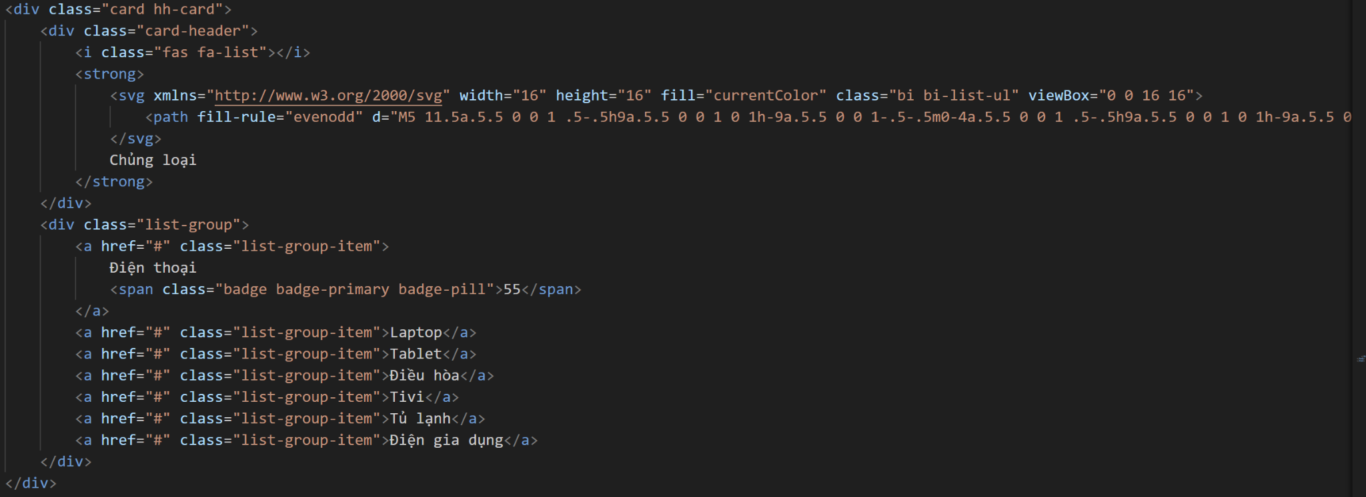

### **Chức năng cơ bản của E-commerce (Mô phỏng):** Hiển thị thông tin sản phẩm (tên, giá, hình ảnh), khu vực nhập số lượng và nút **"Thêm vào giỏ"** (trang Chi tiết sản phẩm).

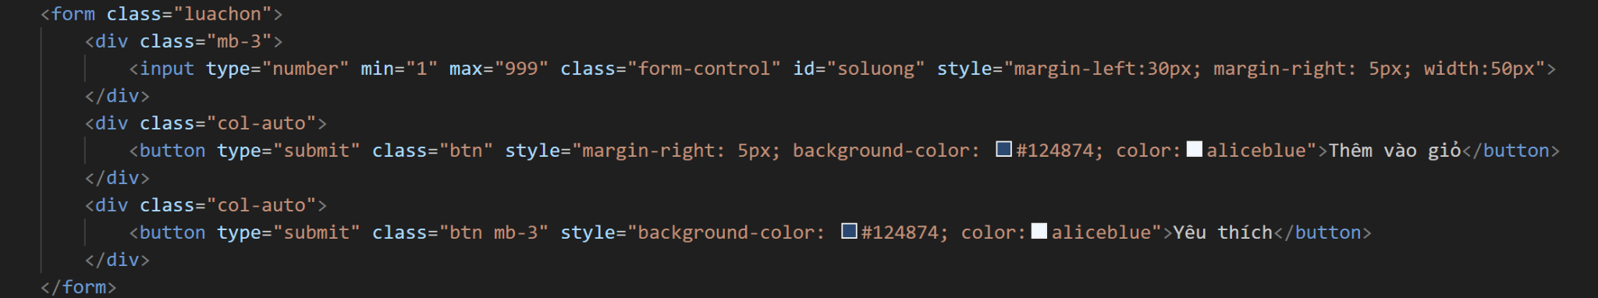

### 

#### 

## 3.3. Chức năng nổi bật

### Ứng dụng framework **Bootstrap** một cách hiệu quả để xây dựng bố cục trang web phức tạp (Header, Navbar, Sidebar, Khu vực sản phẩm) với khả năng **tương thích** tốt trên mọi kích thước màn hình.



### **Thẩm mỹ cao:** dùng card, bóng đổ

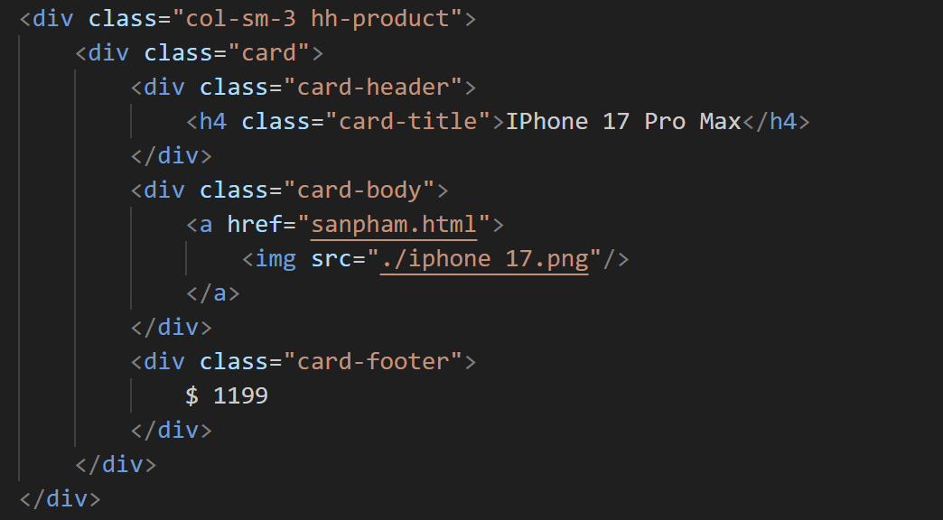

Thẻ **.card** của Bootstrap tự động có viền mềm, nền sáng và đổ bóng nhẹ (box-shadow).

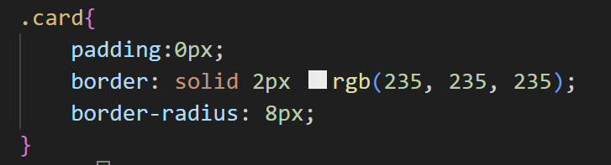

Bóng đổ (box-shadow) làm card trông nổi khối hơn, tạo độ sâu thị giác.

### Gắn logo trường HCMUE – tạo tính chuyên nghiệp.

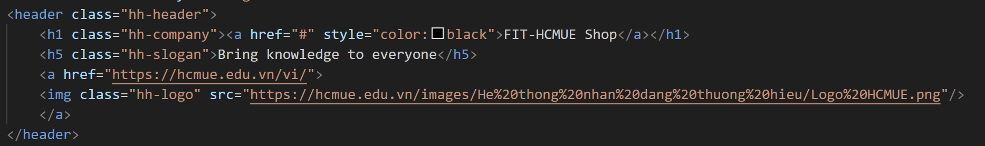

**Logo trường HCMUE** được chèn trực tiếp bằng thẻ <img> liên kết đến trang chính thức của trường.

# PHẦN 4. BÀI TẬP HỒ CÁ VUI NHỘN

## 4.1. Mô tả giao diện

Giao diện là một **hoạt cảnh dưới nước** (hồ cá) với hình nền tối.

* Các vật thể (cá mập, rùa, thợ lặn) được thiết lập **chuyển động (animation)** liên tục bằng **CSS Keyframes**.

Trang web có giao diện sinh động, mô phỏng khung cảnh một **hồ cá dưới đại dương**.  
 Nền trang là hình ảnh biển sâu (ocean.png) chiếm toàn bộ màn hình, tạo cảm giác thật như đang quan sát một bể cá thật.



Bên trong hồ có nhiều sinh vật biển được hiển thị bằng các hình ảnh động:

* + Cá mập (shark.png)
  + Rùa biển (turtle.png)
  + Cá vàng (goldFishSchool.png)
  + Thợ lặn (diver1.png, diver2.png, diver3.png).

Các sinh vật này di chuyển nhẹ nhàng nhờ hiệu ứng **animation** được tạo bằng CSS.

Phía góc phải phía trên của trang có **nút phát nhạc** màu xanh dương nổi bật. Khi nhấn vào nút, người dùng có thể bật/tắt nhạc nền (babyshark.mp3) giúp cho trải nghiệm thêm vui nhộn và sinh động.

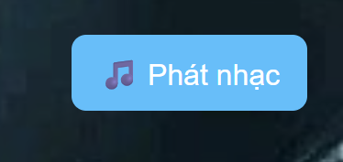

Toàn bộ giao diện được hiển thị **toàn màn hình (full-screen)**, không có thanh cuộn, đảm bảo trải nghiệm trực quan và liền mạch.

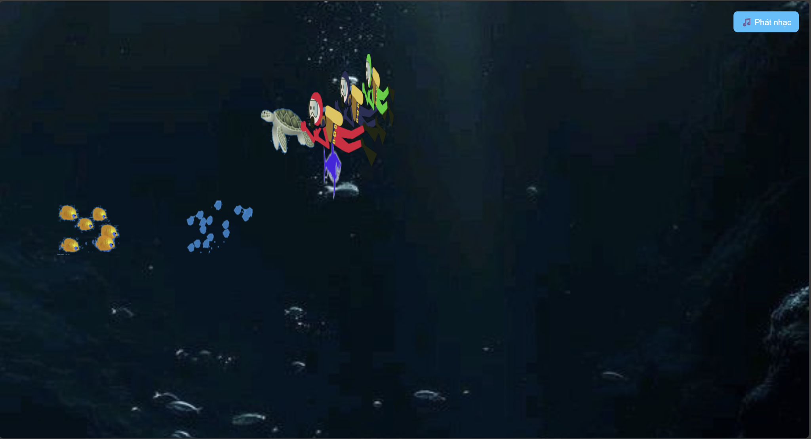

## 4.2. Chức năng của trang Web

**Hiển thị hình ảnh động kết hợp nền:** Nền biển và các sinh vật được sắp xếp theo **vị trí tuyệt đối (absolute positioning)** giúp hình ảnh chồng lớp hợp lý, như một khung cảnh 3D chuyển động.

## **Hiệu ứng động (Animation):** Tạo chuyển động liên tục, mô phỏng sinh vật di chuyển trong môi trường nước (cá, rùa, thợ lặn) bằng CSS Keyframes.

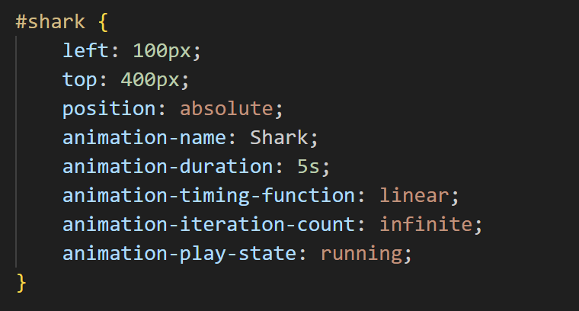

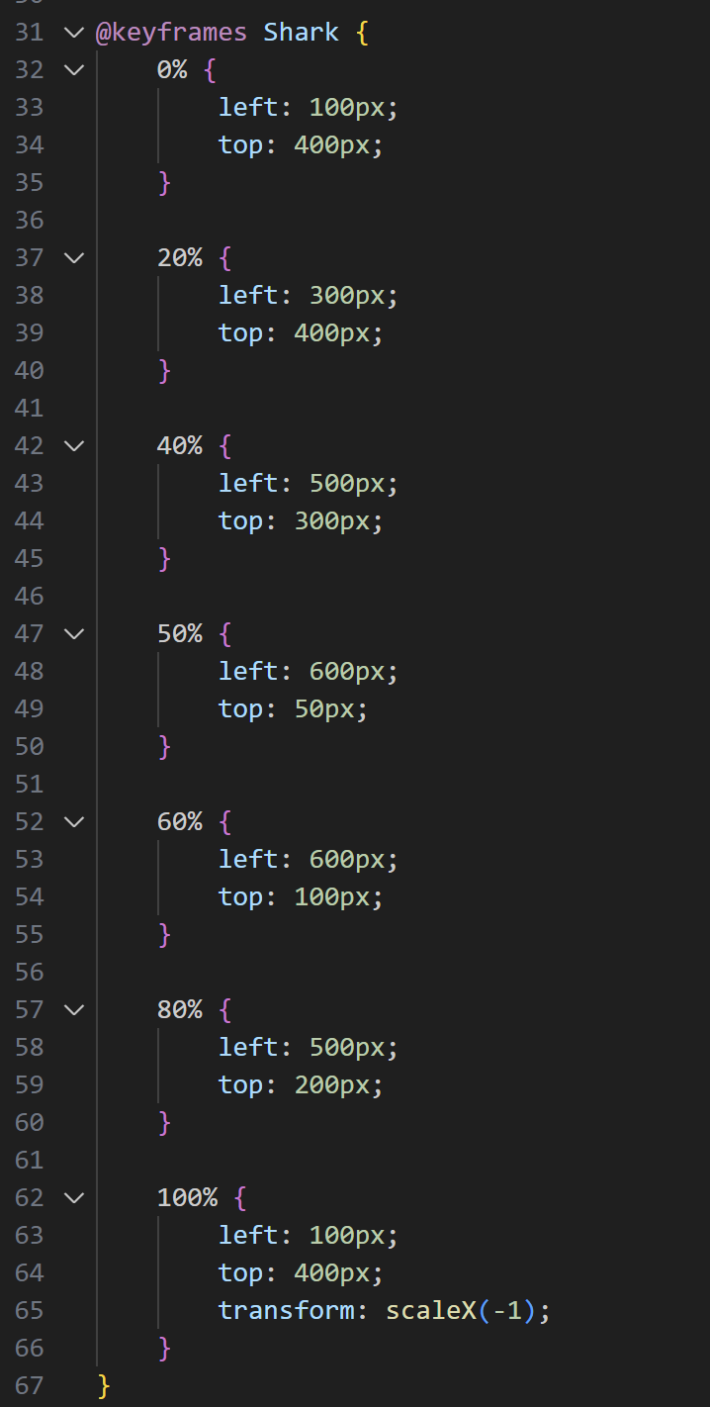

Chức năng điều khiển **Phát/Dừng nhạc nền** bằng JavaScript làm tăng tính giải trí và tương tác.

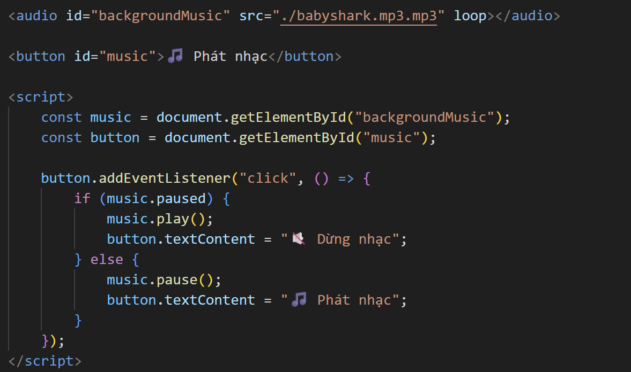

## 4.3. Chức năng nổi bật

Sử dụng **CSS Keyframes** một cách sáng tạo để tạo ra **hiệu ứng chuyển động lặp vô hạn và ngẫu nhiên** cho nhiều vật thể (cá mập, rùa, đàn cá), mang lại một môi trường dưới nước sống động, thể hiện kỹ năng nâng cao về Animation trong CSS.

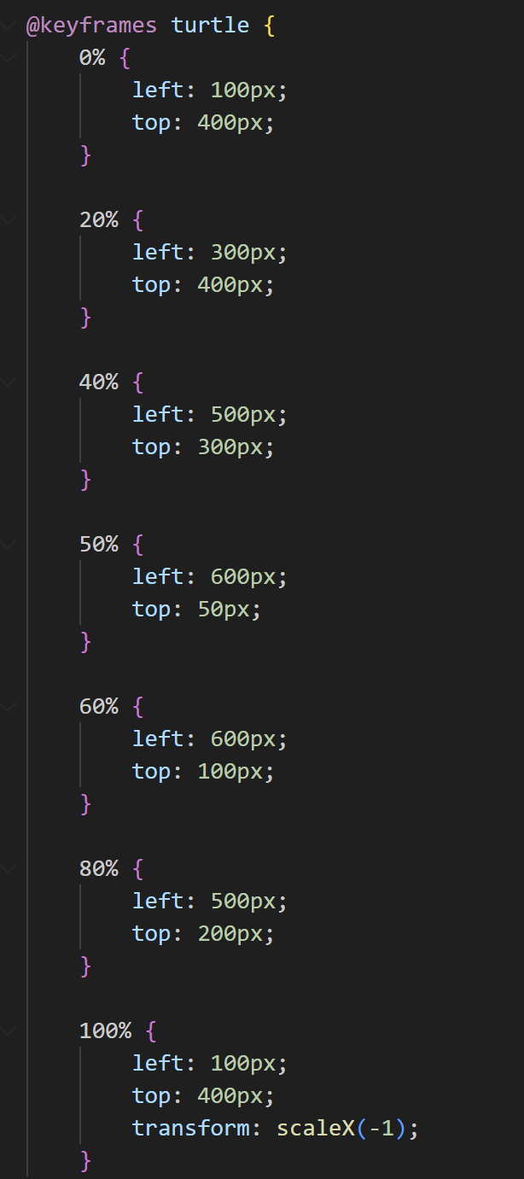

**Phát/ Tắt nhạc nền:**Nút 🎵 “Phát nhạc” cho phép người dùng bật hoặc dừng bản nhạc nền. Khi nhấn, nút sẽ thay đổi nhãn hiển thị giữa hai trạng thái:

* + “🎵 Phát nhạc” (khi nhạc đang tắt)
  + “🔇 Dừng nhạc” (khi nhạc đang phát)

## 

Giao diện toàn màn hình và tối ưu trải nghiệm: Trang được thiết kế **ẩn thanh cuộn**, nền được co giãn theo kích thước màn hình (background-size: cover;) giúp hiển thị đẹp trên mọi thiết bị.

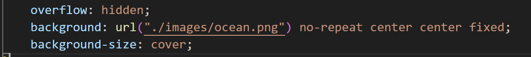

# PHẦN 5. BÀI TẬP HALLOWEEN

## 5.1. Mô tả giao diện

Giao diện được xây dựng dưới dạng một **thiệp mời kỹ thuật số** với khuôn mẫu (template) thống nhất, đặt ở vị trí trung tâm màn hình.

**Giao diện Ma quái và Hiện đại** với tone màu chủ đạo là **Đen** (nền), **Cam** (điểm nhấn, viền) và **Hồng Đậm**.

* + Màu đen được dùng làm nền và lớp phủ tối mờ (overlay) cho ảnh nền.
  + Màu cam làm nổi bật các thông tin quan trọng của sự kiện.

Bố cục tự động điều chỉnh và **xếp chồng** (Logo, Nav) trên màn hình di động thông qua **Media Queries** để đảm bảo hiển thị tốt trên mọi thiết bị.

Thanh Điều hướng : Các liên kết được căn giữa, màu chữ mặc định nên là màu cam hoặc trắng ma quái trên nền đen. Khi di chuột, màu chữ chuyển sang màu hồng đậm (deeppink) để tạo sự nổi bật và tương phản kỳ bí. Thanh menu được cố định ở đầu trang, dễ dàng truy cập các mục.

* + Thiệp mời
  + Giới thiệu nhóm
  + Lịch sử
  + Sản phẩm
  + Bộ sưu tập
  + Đăng ký
  + Liên hệ



## **Thiệp Mời** (index.html): Lời mời, thời gian, địa điểm (có chuyển động).

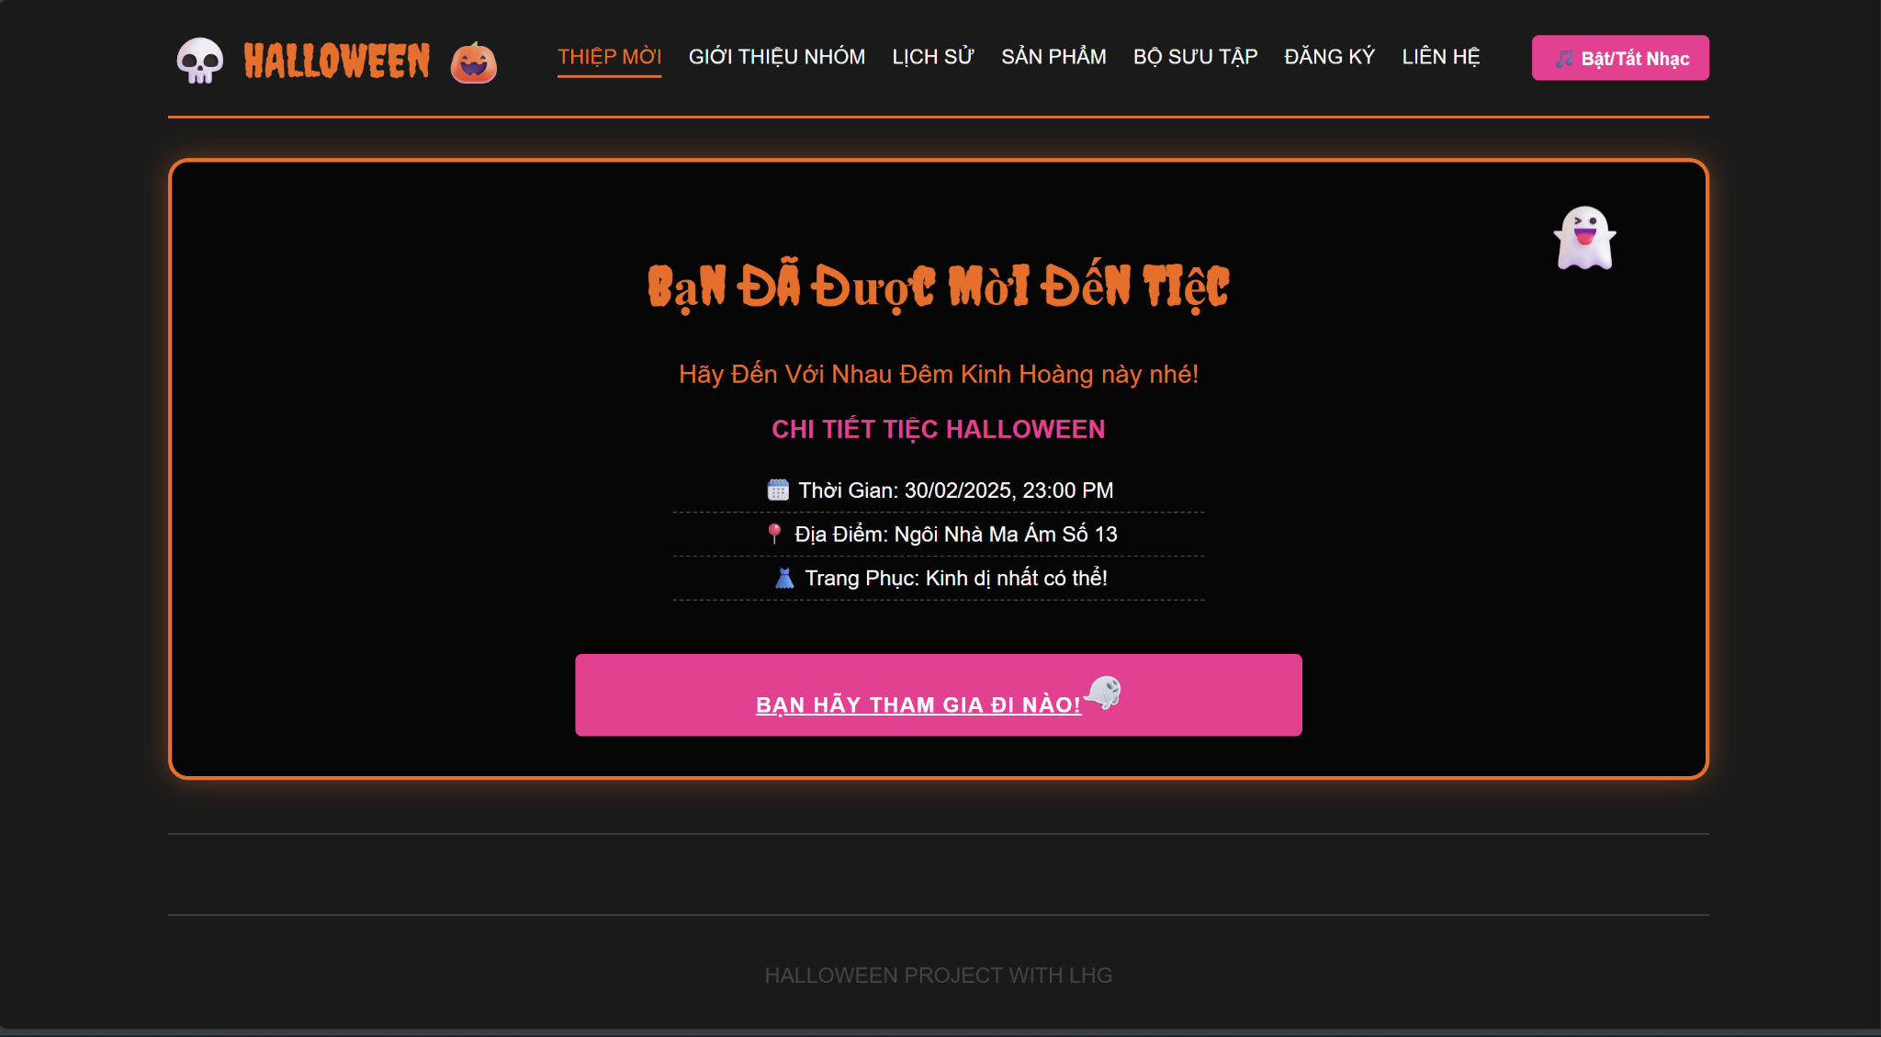

## **Giới thiệu Nhóm:** Thông tin thành viên.

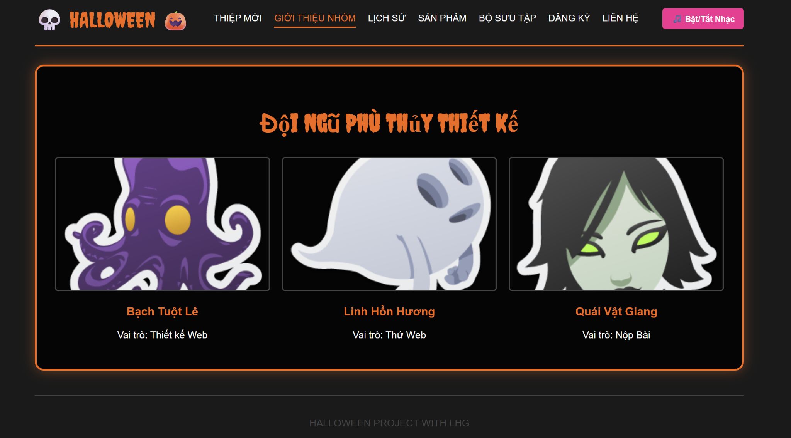

## **Lịch sử:** Nội dung về nguồn gốc lễ hội.

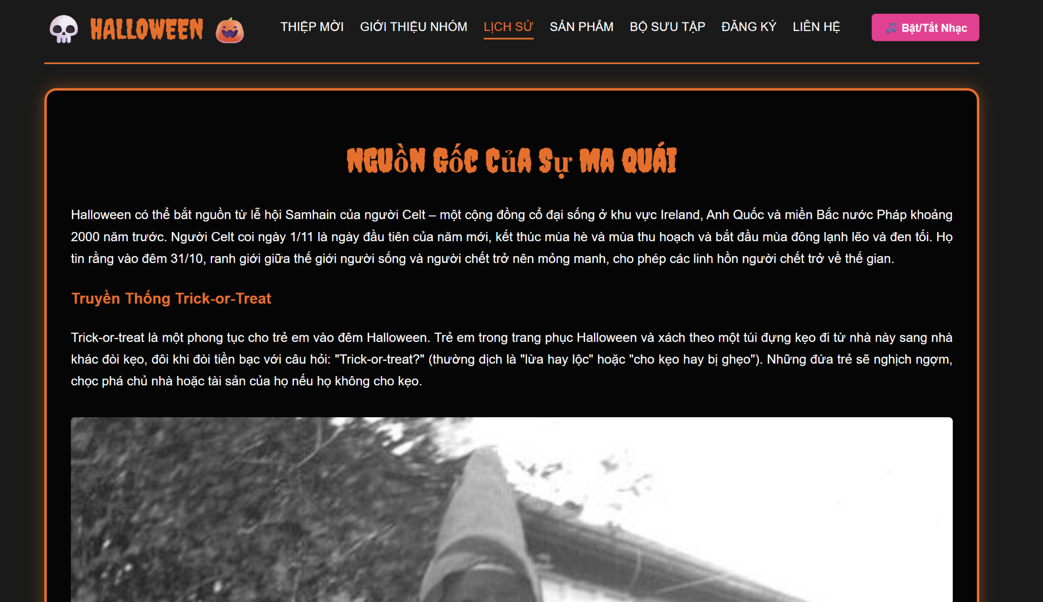

## **Gian hàng Sản phẩm:** Danh sách sản phẩm, và thông tin chi tiết của từng sản phẩm.

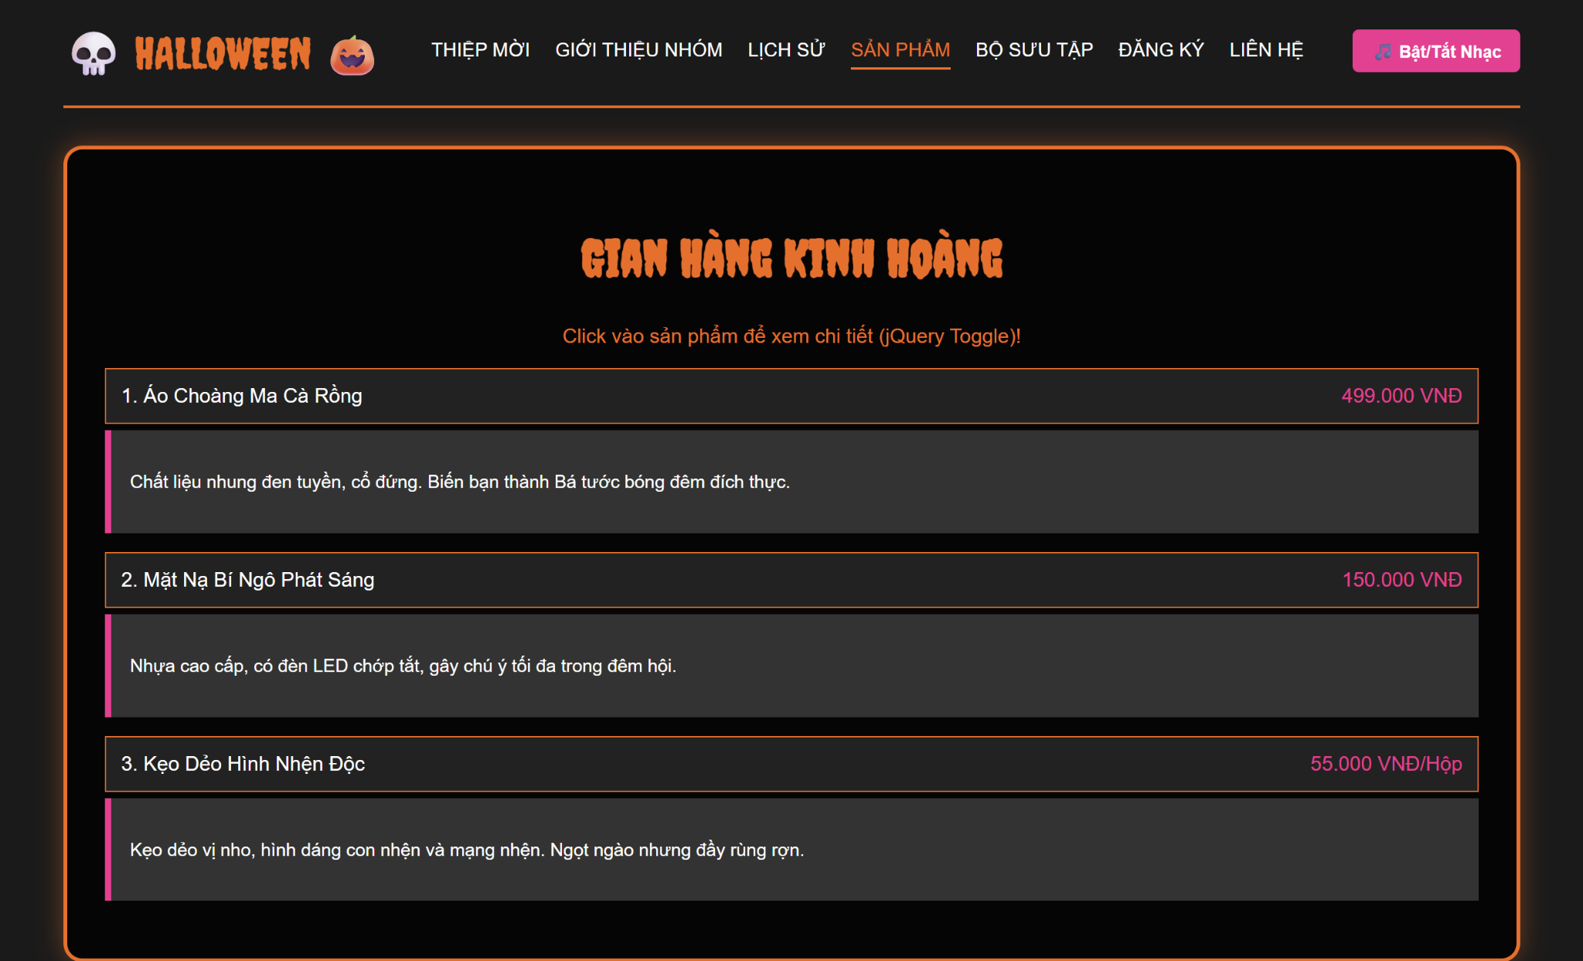

## **Bộ sưu tập:** Trưng bày những hình ảnh như một bảo tàng man rợ.

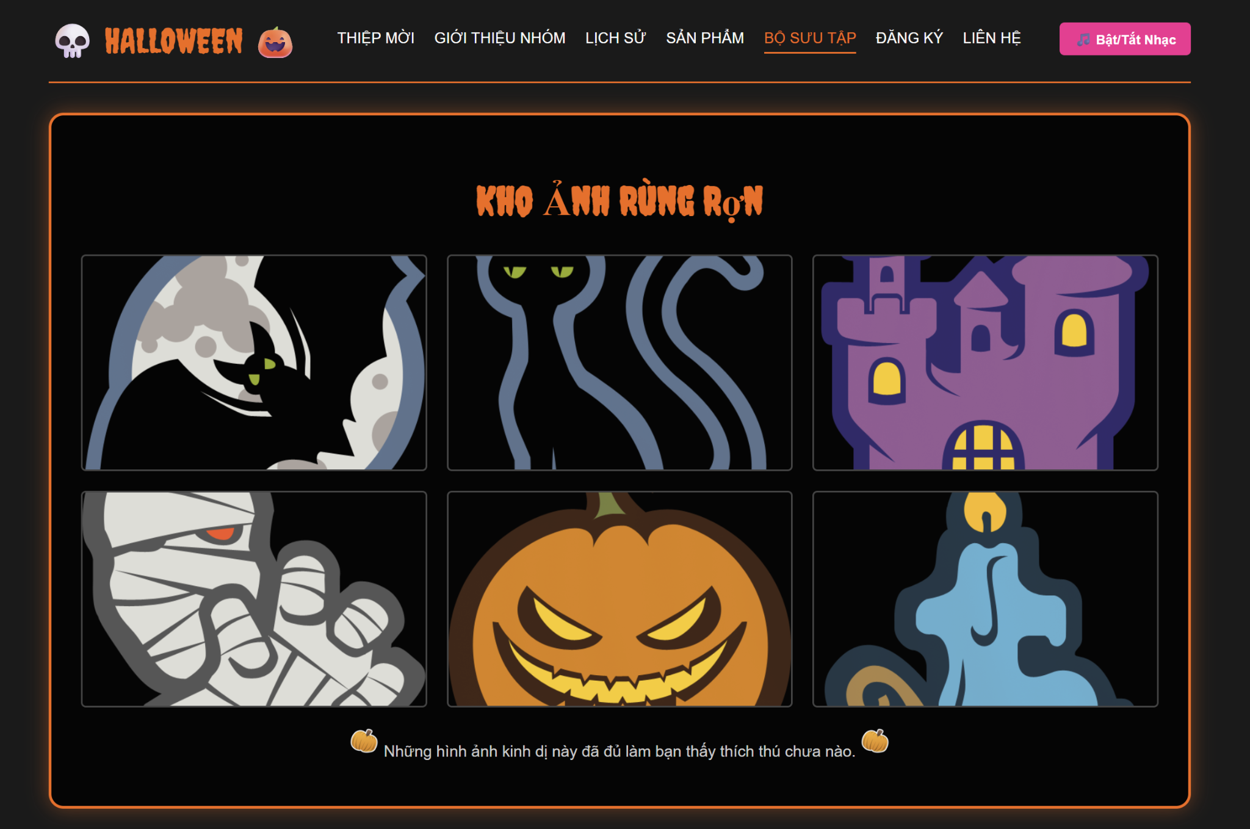

## **Đăng ký:** Form thu thập thông tin tham dự lễ hội.

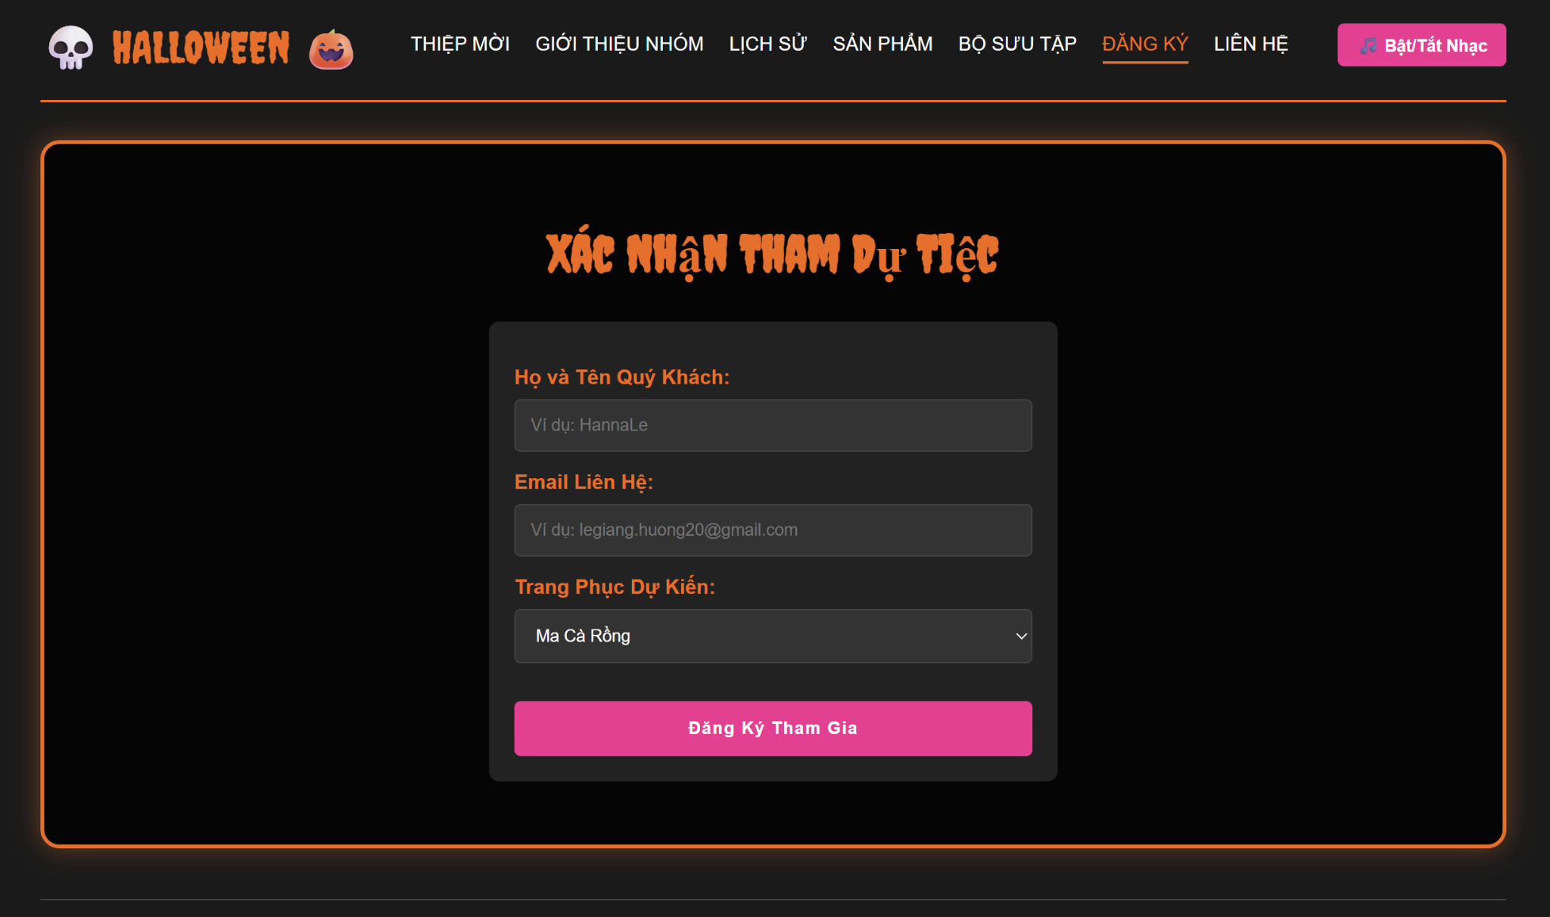

## **Liên hệ:** Form gửi thắc mắc, phản hồi.

## 5.2.Chức năng của trang Web

## **Chức năng Thông tin Cơ bản:** Trang web thực hiện nhiệm vụ truyền tải thông điệp và chi tiết về sự kiện (Thời gian, Địa điểm, Chủ đề) một cách rõ ràng, sử dụng cấu trúc **HTML5** chuẩn.

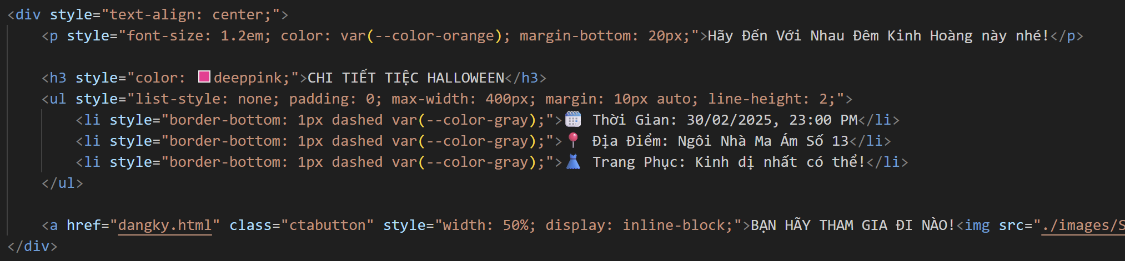

## **Chức năng Phản hồi :** Thiệp mời có một liên kết rõ ràng để khách mời **Bạn hãy tham gia đi nào!**, đây là cơ sở để kết nối với **Trang (form) đăng ký** theo yêu cầu đề bài.

## 

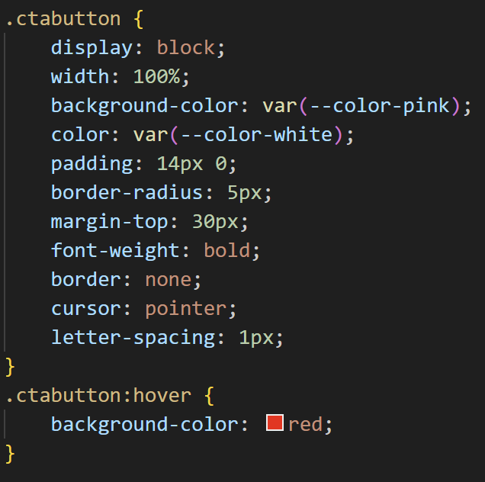

## 5.3. Chức năng nổi bật

Sử dụng **slideToggle()** trên trang Gian hàng Sản phẩm để **ẩn/hiện chi tiết** sản phẩm một cách mượt mà khi người dùng nhấp chuột.

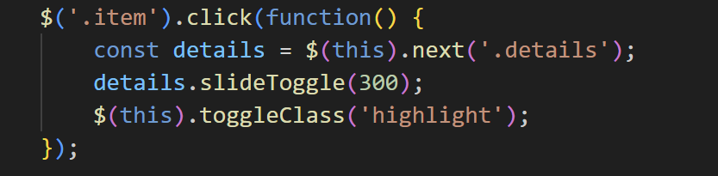

Xử lý sự kiện **submit** của form Đăng ký.

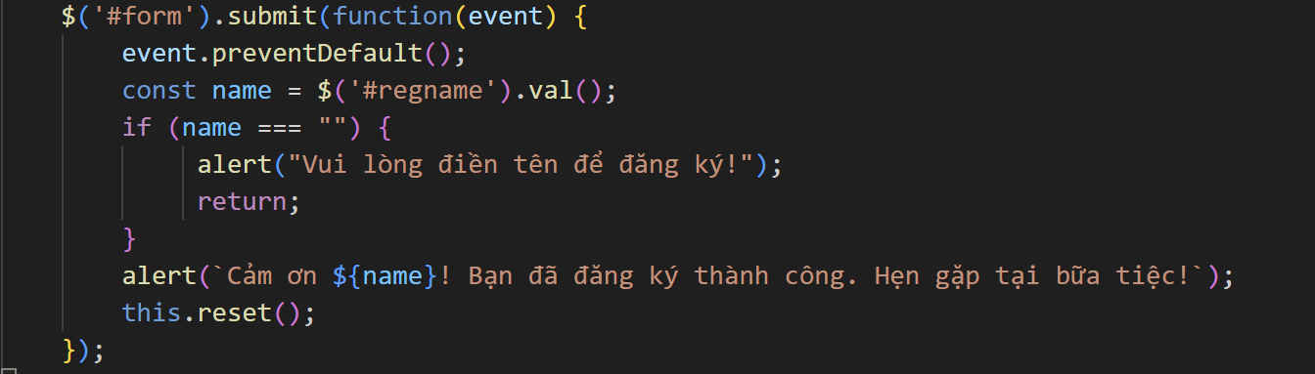

**Âm thanh HTML5:** Có một nút bấm cố định, dễ dàng tiếp cận, cho phép người dùng **bật hoặc tắt nhạc nền** ma quái của bữa tiệc. Tính năng này được xử lý hoàn toàn bằng **JavaScript**, đảm bảo người dùng có thể chủ động kiểm soát âm thanh (theo yêu cầu về nút nhấn phát/ngừng nhạc).

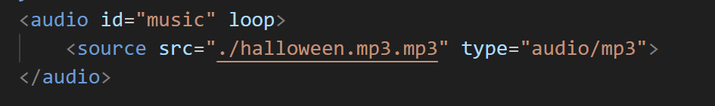



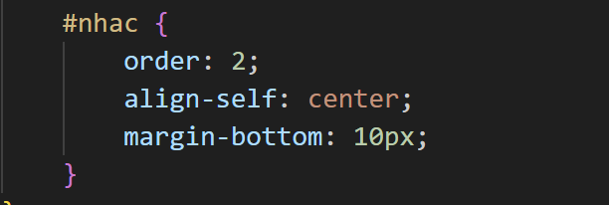

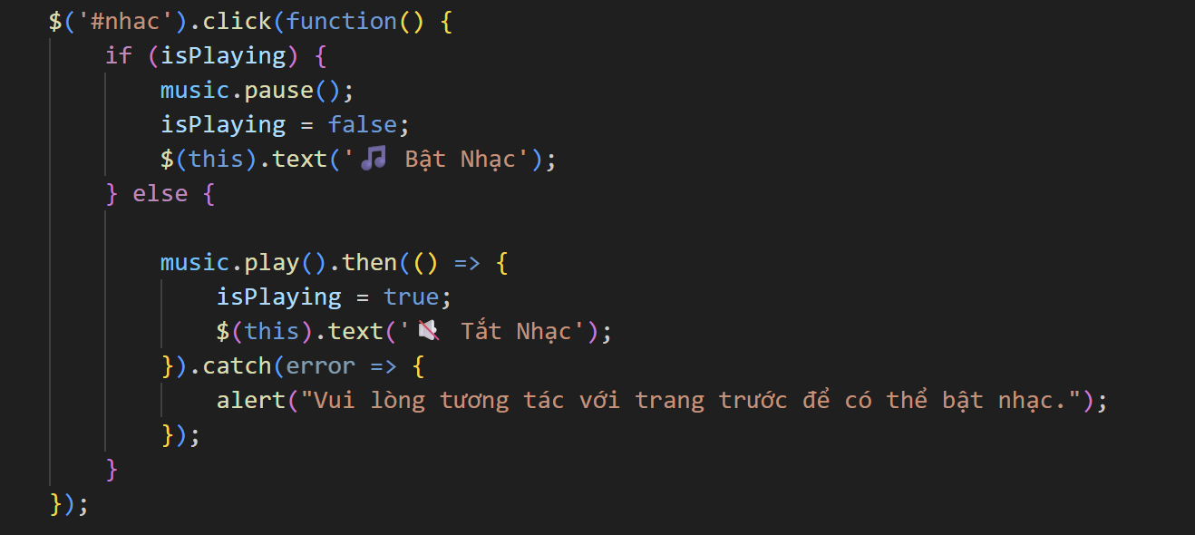

# PHẦN 6. BÀI TẬP CURRICULUM VITAE - CV

## 6.1. Mô tả giao diện

Trang web **CV cá nhân** được thiết kế theo phong cách hiện đại, gọn gàng, sử dụng tông màu **trắng** làm chủ đạo.

Cấu trúc: Tài liệu được chia thành hai cột theo chiều dọc.

Cột trái (Nền tối): Dành cho các thông tin cá nhân nổi bật, kỹ năng, và sở thích.

Cột phải (Nền sáng): Dành cho nội dung chi tiết như Mục tiêu, Giáo dục, và Thành tích.

Thông tin chính:

Tên: ĐINH CÔNG TRIỀN

Chức danh/Vị trí mong muốn: SINH VIÊN KHOA CÔNG NGHỆ THÔNG TIN

Cột trái (Chi tiết):

Ảnh đại diện: Ảnh chân dung nam thanh niên.

GIỚI THIỆU (đoạn văn giới thiệu bản thân)

THÔNG TIN CÁ NHÂN: Ngày sinh (30/08/2007), Quốc tịch (Việt Nam), Tình trạng (Độc thân).

Độ Năng Lực (Kỹ năng): Hiển thị bằng thanh tiến trình cho các mục như HTML, Photoshop, CSS, Giấy phép lái xe, Mạng AI, SỐ THÍCH (tính năng của trình soạn thảo?)

SỞ THÍCH: Điền kinh, Cờ tướng.

Cột phải (Chi tiết):

Thông tin liên hệ: Địa chỉ (76/2, Ấp Vĩnh Bình...), Điện thoại (0703852743), Email (đinhcongtrien3008@gmail.com).

GIÁO DỤC: Liệt kê các cấp học (Tiểu học, Trung học Cơ sở, Trung học Phổ thông Tận An - năm 2024-2025, Đại học Sư phạm Thành phố Hồ Chí Minh - năm 2025-2029) và vị trí học tập/chức vụ.

THÀNH TÍCH ĐẠT ĐƯỢC: Liệt kê các thành tích (năm 2020, 2023).

KỸ NĂNG: Liệt kê các kỹ năng mềm (quản lí thời gian, giao tiếp tốt, giải quyết vấn đề, làm việc nhóm và tự học).

* 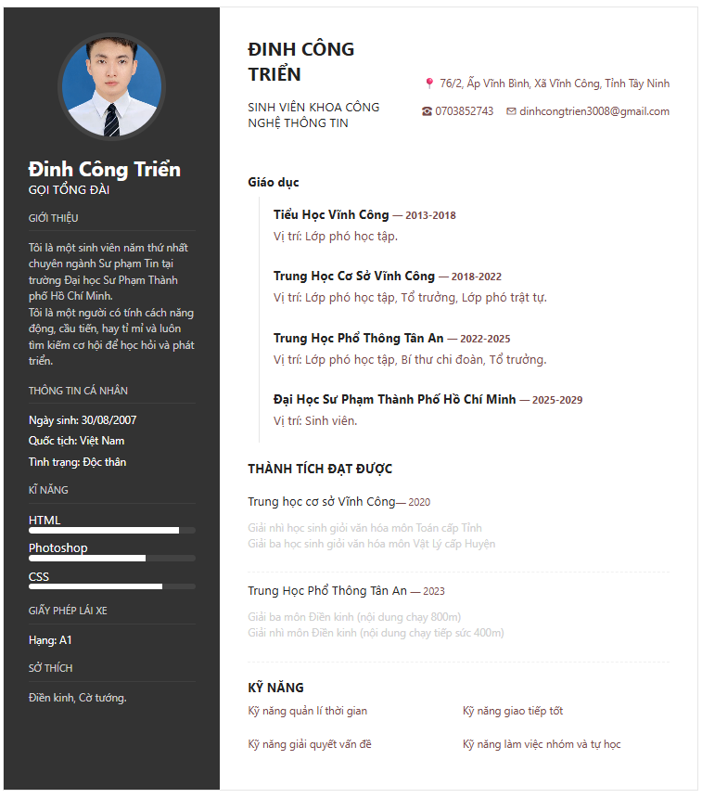

## 6.2. Chức năng của trang Web

* Hiển thị Hồ sơ Cá nhân (CV Online)

Chức năng chính là trình bày sơ yếu lý lịch (CV) của Đinh Công Triển một cách chuyên nghiệp và dễ đọc trên nền tảng trực tuyến.

Nó cho phép người dùng (nhà tuyển dụng, đối tác) xem nhanh thông tin cá nhân, kinh nghiệm học tập, thành tích và kỹ năng của ứng viên.

Trang web có thể là một Portfolio (Hồ sơ năng lực) cá nhân, một phiên bản thay thế cho CV truyền thống, hoặc một trang giới thiệu bản thân trên mạng xã hội nghề nghiệp.

* Thu hút và Tiếp cận Nhà Tuyển dụng

Cung cấp một địa chỉ liên kết (URL) độc lập để ứng viên có thể dễ dàng chia sẻ hồ sơ qua email, mạng xã hội hoặc đính kèm vào đơn xin việc.

Tối ưu hóa khả năng tìm kiếm (SEO), giúp hồ sơ có thể được tìm thấy bởi các công cụ tìm kiếm khi nhà tuyển dụng tìm kiếm ứng viên với bộ kỹ năng tương tự (Công nghệ Thông tin, HTML, Photoshop, CSS).

* Tương tác và Liên hệ

Các thông tin liên hệ (Điện thoại, Email) sẽ hoạt động như các siêu liên kết (hyperlinks), cho phép người xem gọi điện hoặc gửi email trực tiếp chỉ với một cú nhấp chuột.

Trang web có thể tích hợp thêm các tính năng tương tác như một biểu mẫu liên hệ hoặc các liên kết đến các dự án (nếu có), không chỉ giới hạn ở thông tin trên CV.